一.安装影梭

<http://52.14.96.67/download/ysshadowsocks.apk>

二.配置影梭

1.在手机屏幕上找到，点击进入影梭



2.配置影梭

2.1.点击右上角

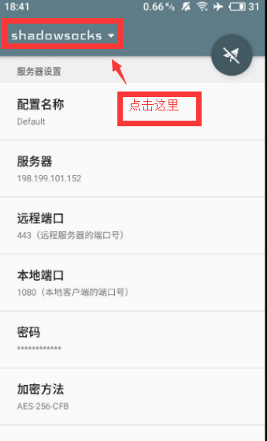

2.2.点击增加配置

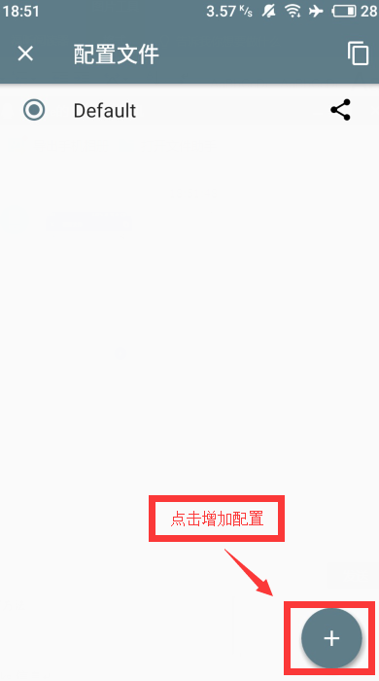

2.3.点击使用二维码

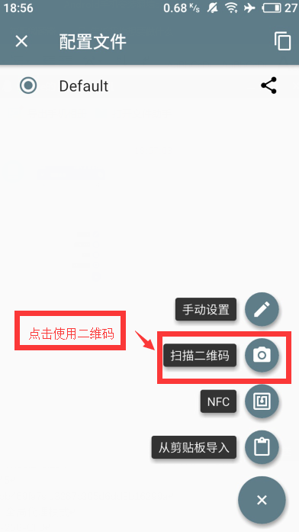

2.4.扫以下二维码



2.5.选择刚刚配置好的服务器

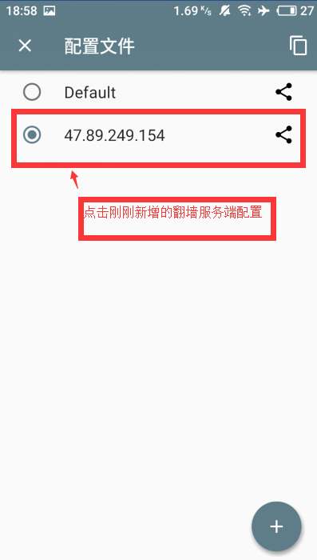

2.6.点击连接

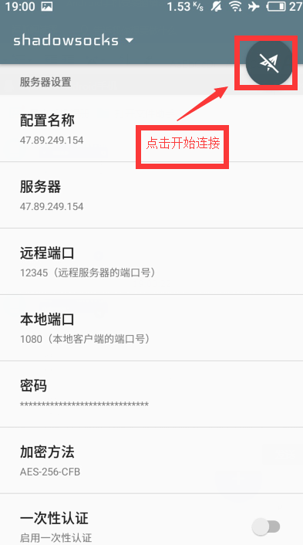

2.7.完成翻墙

